附件2：
事业单位法人年度报告申报操作手册

1.背景
为便于全区各级事业单位开展年度报告报送工作，熟练掌握报送年度报告的流程和操作步骤，制定本手册。
2.注意事项
2.1 操作范围
本手册基本适用于全区各级事业单位报送事业单位法人年度报告时参照使用，本手册使用的登录口界面为内蒙古自治区事业单位登记管理局网站界面，同时，地方登记管理的事业单位也可在此界面登录申报。但地方事业单位登记管理机关另有要求的，请地方各级登记管理机关所属的事业单位按地方事业单位登记管理机关要求执行。
2.2有关说明
图片中所展示的数据为自治区事业单位登记管理局的模拟数据。
3.操作说明
3.1登录网站
在百度输入“内蒙古自治区事业单位登记管理局”或登录http://neimg.gjsy.gov.cn网站，如下图：
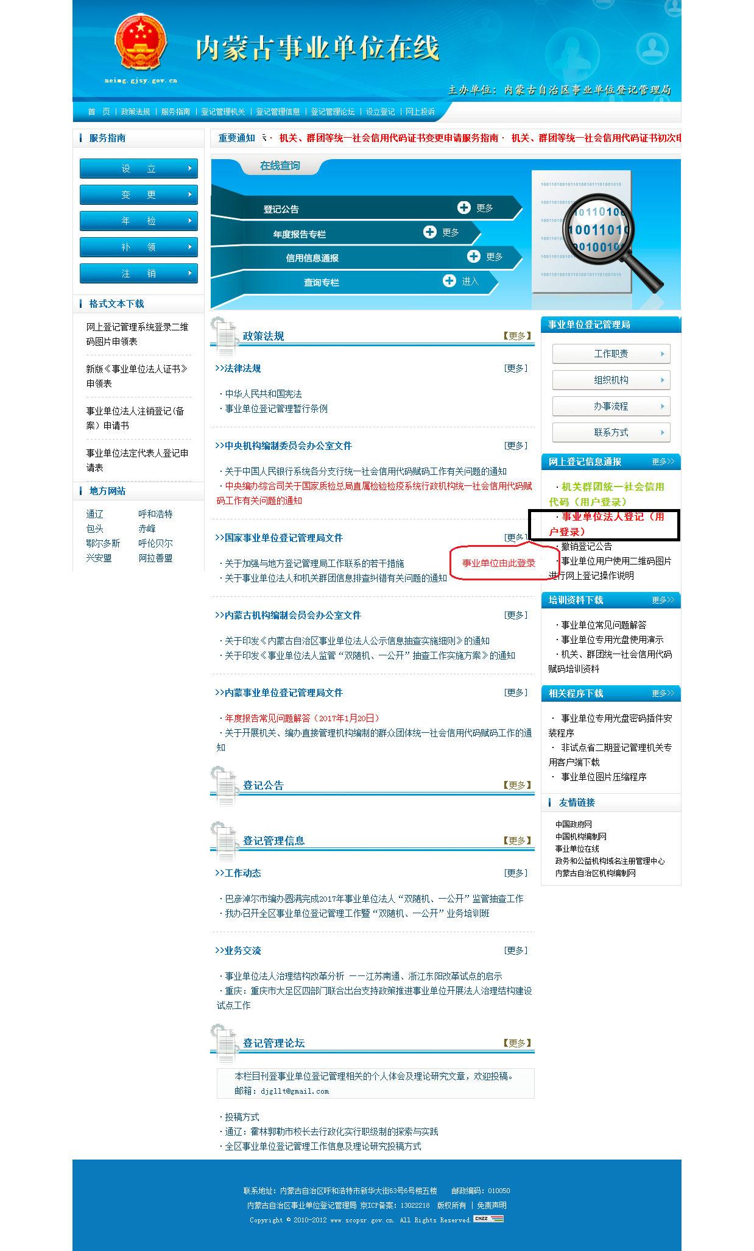

3.2登录系统页面
点击上图中的“事业单位法人登记（用户登录）”，进入“年度报告”登录页面，如下图：
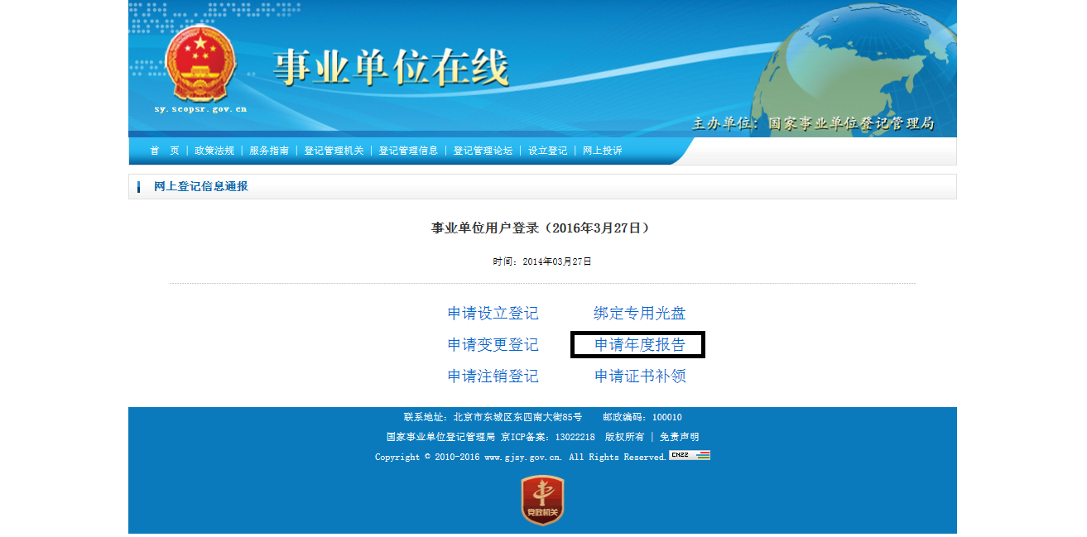
选择黑框中的“申请年度报告”。点击进入“年度报告登录口”，如下图：
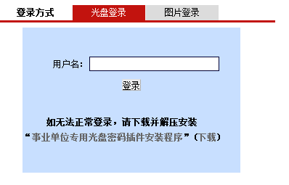

3.3 选择登录方式
（一）光盘登录：请在电脑光驱中插入“事业单位网上登记专用光盘”后，输入用户名后，点击登录。（如下图）
（二）图片登录：请在本地调用登记管理机关发放的“二维码登录图片”，输入验证码后，点击登录。（如下图）
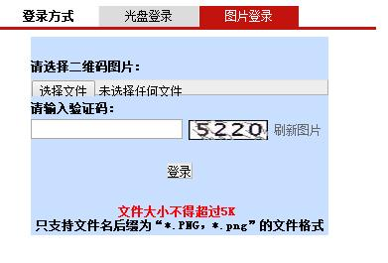
3.4登录系统（以图片登录方式为例）
点击“选择文件”，调用本地保存的“事业单位登录二维码”图片，输入“验证码”后，点击“登录”。（如下图）

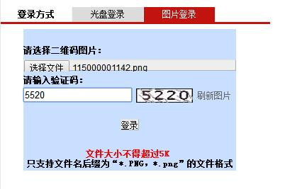
登录后，进入“事业单位法人年度报告书文件列表”页面。如下图：
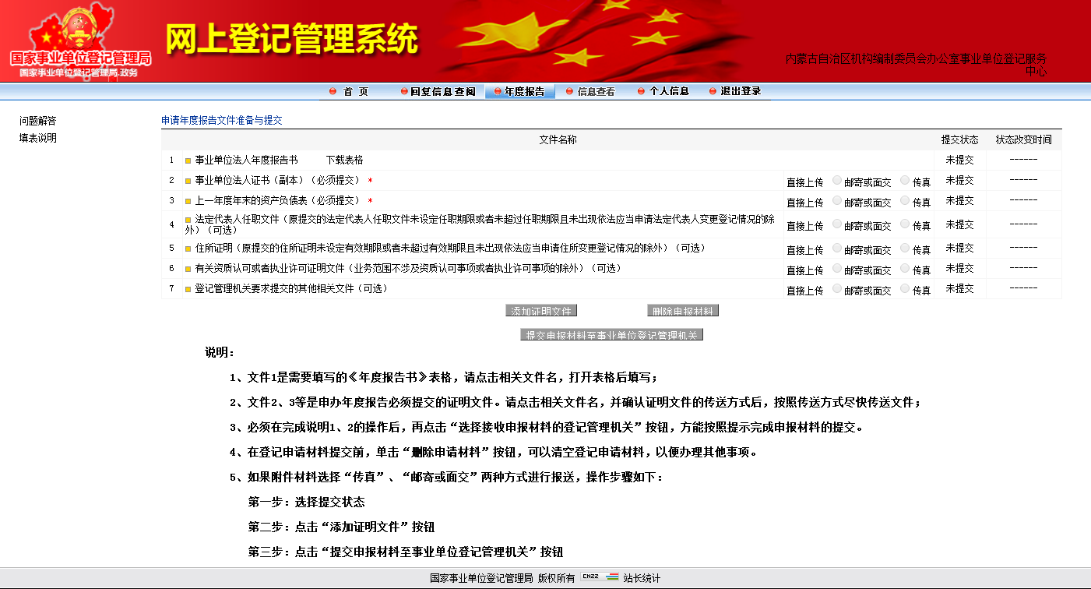

3.5填写年度报告书
（一）第一步填写年度报告书内容。打开文件1《事业单位法人年度报告书》，按照《年度报告填写说明》填写相关指标内容；完成后“确定”，“提交状态”系统自动改变为“待提交”。下载填写完成的《事业单位法人年度报告书》后报举办单位进行保密审查。
（二）第二步上传文件。将文件2、3、4、5、6项按照文件名称分别上传相应文件。（注意：文件3（上一年度年末资产负债表）为Excel电子版）；文件7上传经举办单位保密审查后加盖印章的《事业单位法人年度报告书》。
3.6提交年度报告书
以上步骤完成后，点击“提交申报材料至事业单位登记管理机关”即可。

